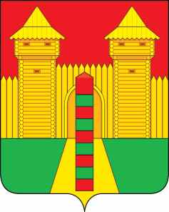

Смоленская область
Шумячский районный Совет депутатов
РЕШЕНИЕ

27.05.2022 г. № 43
п. Шумячи

О перечне передаваемого в собственность Шумячского городского поселения объекта, относящегося к собственности муниципального образования «Шумячский район» Смоленской области

В соответствии с Положением о порядке управления и распоряжения муниципальной собственностью Шумячского района Смоленской области, утвержденным решением Шумячского районного Совета депутатов от 28.02.2018 г. № 11, на основании ходатайства Совета депутатов Шумячского городского поселения от 13.05.2022г. № 66, в соответствии со статьей 21 Устава муниципального образования «Шумячский район» Смоленской области, Шумячский районный Совет депутатов

РЕШИЛ:

1. Утвердить перечень передаваемого в собственность Шумячского городского поселения объекта, относящегося к собственности муниципального образования «Шумячский район» Смоленской области согласно приложению.

2. Настоящее решение вступает в силу со дня его принятия.

Председатель Шумячского  районного Совета депутатов  А.Н. Потапова | Глава муниципального образования «Шумячский район» Смоленской области  А.Н. Васильев

Приложение
к решению Шумячского
районного Совета депутатов
от 27.05.2022 года № 43

ПЕРЕЧЕНЬ
передаваемого в собственность Шумячского городского поселения объекта, относящегося к собственности муниципального образования «Шумячский район» Смоленской области

№№  п/п | Идентифи-  кационный  код пред-  приятия в  ОКПО | Коды признаков |  |  | Полное наименование предприятия, объединения, имущества | Местонахождение  имущества | Количество, ед. | Балансовая стоимость  (руб.) | Остаточная стоимость  (руб.)
№№  п/п | Идентифи-  кационный  код пред-  приятия в  ОКПО | ОКОГУ | ОКТМО | ОКВЭД
 |  |  |  |  | Муниципальное образование «Шумячский район» Смоленской области
 |  |  |  |  | ОБЪЕКТ
1. |  |  |  |  | Земельный участок с кадастровым номером 67:24:0190132:166, кадастровая стоимость 904385,82 | Российская Федерация, Смоленская область, Шумячский район, Шумячское городское поселение, пос. Шумячи, ул. Советская | 1

